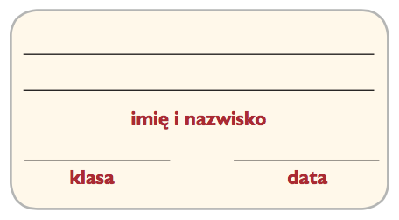
Karta pracy Pismo techniczne

- Wypełnij ołówkiem kontury liter i cyfr.
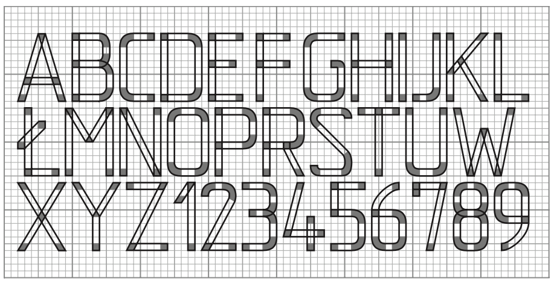

- Odwzoruj na siatce milimetrowej po trzy litery i cyfry. Zwróć uwagę na właściwą kolejność pisania każdej z nich.
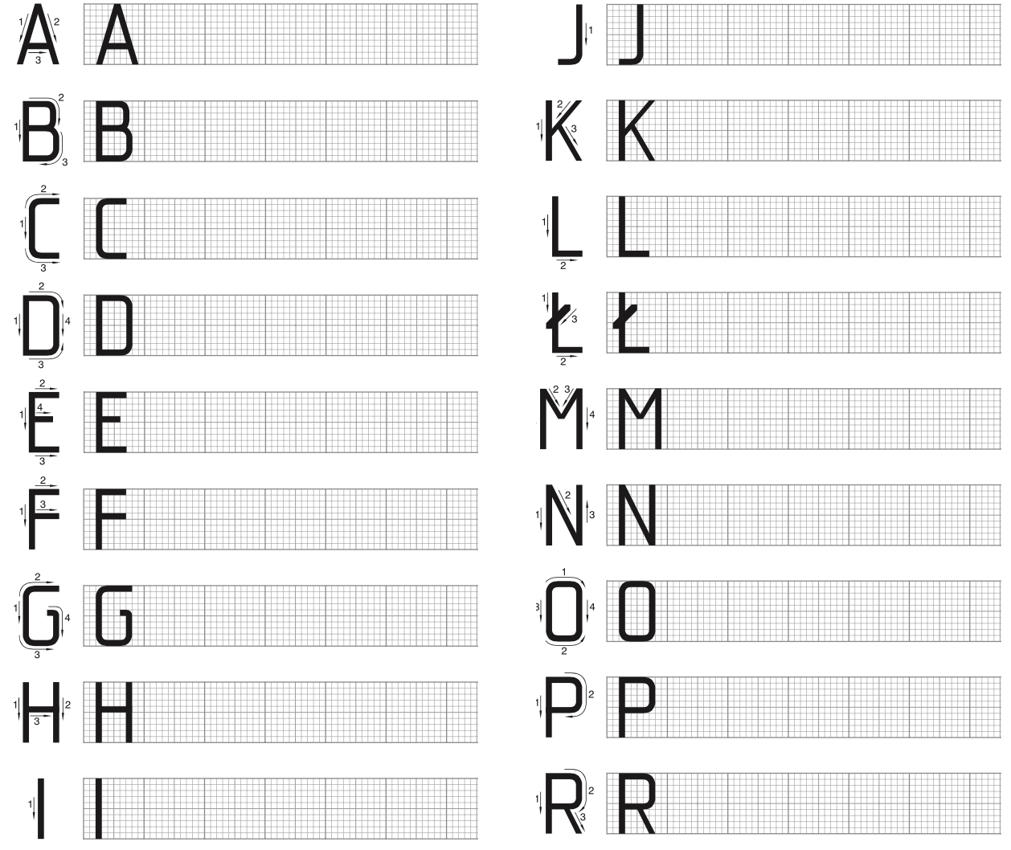
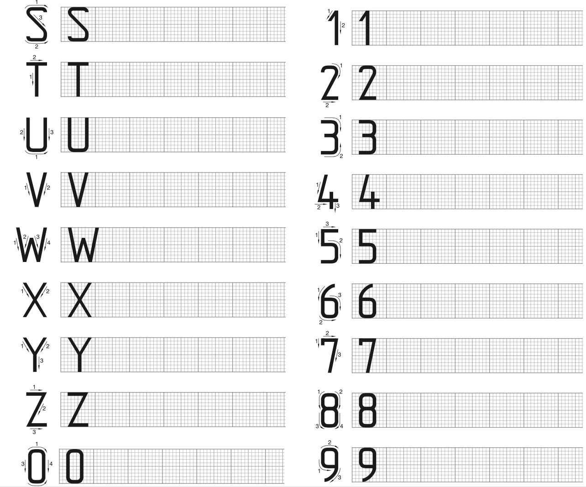

- Zapisz pismem technicznym pełną nazwę Twojej szkoły.


